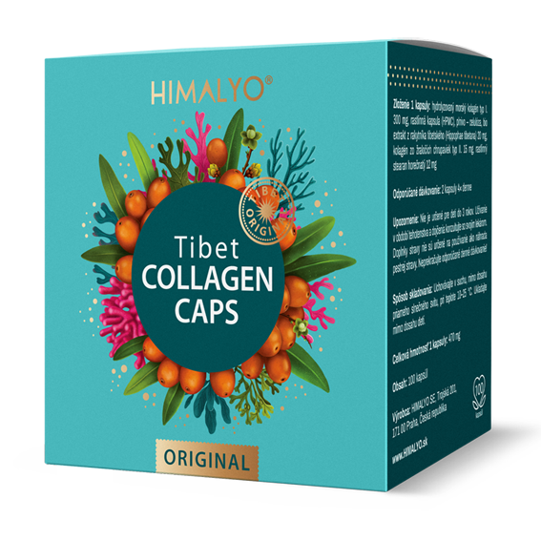
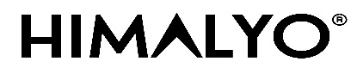
Logistika:
EAN | 8594193243075
Objem/obsah | 100 kapslí
Hmotnost (kg) | 0,085
Výška (mm) | 90
Šířka (mm) | 90
Hloubka (mm) | 64
Počet ks v balení | 10
Počet ks na paletě | 1152
Celní kód | 2106 90 92
PDK kód | 4503901

HIMALYO Tibet COLLAGEN Caps
Krátký popis:
Typ I a Typ II hydrolyzovaného mořského kolagenu obohacený o extrakt z tibetského rakytníku.
Popis produktu:
Typ I a Typ II hydrolyzovaného mořského kolagenu obohacený o extrakt z tibetského rakytníku.
- doplněk stravy -
Kolagen je spojován s krásou zejména pro svou schopnost zachovat lidskému tělu mládí. Lidské tělo si kolagen dokáže vytvořit samo, ale už od 25. roku věku jeho produkce klesá a od 45. roku se kolagen přestává v našem těle tvořit téměř úplně.
Přírodní kapsle Tibet Collagen obsahují optimální poměr dvou nejdůležitějších typů kolagenu pro lidské tělo: typ I a typ II. Poslední výzkumy ovšem zdůrazňují, že neméně důležitá je i jeho forma a způsob, jakým je podáván.
Od běžně dostupných produktů se tak Tibet Collagen odlišuje především důrazem na přirozené vstřebávání do lidského těla a jeho maximální zabudování do struktur pokožky. Kapsle Tibet Collagen proto obsahují štěpenou neboli hydrolyzovanou formu kolagenu, která je daleko snáze vstřebatelná. Jsou navíc obohaceny i o rakytník tibetský. Je totiž známo, že lidské tělo dokáže kolagen doplnit jen za podmínky přísunu dostatečného množství vitamínu C. Podávaní kolagenu ve formě kapslí také umožňuje jeho postupné dávkování v průběhu dne, což je neméně důležité.
Doporučené dávkování: 2 kapsle 4× denně
Upozornění: Není určeno pro děti do 3 let. Užívání v době těhotenství a kojení konzultujte se svým lékařem. Doplňky stravy nejsou určeny k používání jako náhrada pestré stravy. Nepřekračujte doporučené denní dávkování! Uchovávejte v suchu, mimo dosah přímého slunečního záření, při teplotě 10-25 °C. Ukládejte mimo dosah dětí.
Čistá hmotnost: 30 g
Složení:
Složení 1 kapsle: hydrolyzovaný mořský kolagen typ I. 300 mg, rostlinná kapsle (HPMC), plnivo – celulóza, bio extrakt z rakytníku tibetského (Hippophae tibetana) 20 mg, kolagen ze žraločích chrupavek typ II. 15 mg, rostlinný stearan hořečnatý 12 mg
Kategorie:
Kůže, vlasy, nehty, klouby, kosti, svaly
Benefity:
Kolagen patří mezi základní stavební bílkoviny našeho těla. Tvoří až 30 % všech proteinů v těle savců, ve formě kolagenních vláken je složkou mezibuněčné hmoty. Jeho hlavní funkcí je působit jako pojivo buněk nejen v kostech, šlachách, kloubech a pokožce, ale například i v cévách, rohovce oka, a dokonce i v zubech. V těle zvířat a lidí funguje jako lepidlo podporující práci buněk v tkáních, proto jeho název pochází z řeckého slova kólla = lepidlo.
Kromě toho, že pomáhá ke kráse, prospívá kolagen i celkovému stavu organismu. Mladé tělo si kolagen tvoří samo, ale již od 25. roku života jeho produkce klesá, a to o 1 – 1,5 % každý rok. Po 45. roce věku již tělo kolagen netvoří téměř vůbec. Společně s přibývajícími roky tak kolagen v těle rychle ubývá, a proto i pleť přestává být pružná a tvoří se nám více vrásek.
Typ I: Zahrnuje největší část kolagenu v lidském těle, a to až 90 %. Skládá se z hustých vláken, které tvoří strukturu kůže, kostí, šlach, vláknité chrupavky, pojivových vláken a zubů.
Typ II: Je tvořen volnějšími vlákny, která se nacházejí v elastické chrupavce. Ta má za úkol tlumit nárazy a chránit klouby.

Kolagen ve své běžné formě je pro člověka těžko stravitelný. Proto se v případě potřeby jeho doplňování používá kolagen štěpený = hydrolyzovaný. Je stravitelnější, lépe se vstřebává a v těle tak dochází k jeho vysoké využitelnosti. Zatímco kolagen ve své přirozené želatinové formě nedokáže naše tělo efektivně využít, hydrolýzou dochází k výraznému zkrácení molekulových řetězců, což má za následek dobrou rozpustnost ve vodě a vstřebatelnost. Z takového kolagenu dokáže tělo efektivně využít maximum účinných látek.

Kolagen se v těle tvoří pouze za přítomnosti dostatečného množství vitamínu C. Proto je vhodné jej kombinovat s přípravkem, který vitamín C v hojné míře obsahuje.
Cílová skupina zákazníků:
Ženy 30 – 50 let.
Target distribution:
Online lékárny, kamenné lékárny, eshopy s kosmetikou, drogerie – doplňky stravy
Main competitor:
Collaloc
Hlavní claimy pro online marketing:
- Pro mladší vzhled pokožky
- Kolagen s tím nejlepším vstřebáváním
- Dva typy mořského kolagenu s extraktem z tibetského rakytníku pro lepší vstřebávání.

